Пользуемся безопасно электрооборудованием
Одна из основных причин пожара в Республике Беларусь возникает по причине нарушения правил пожарной безопасности при эксплуатации электрооборудования.
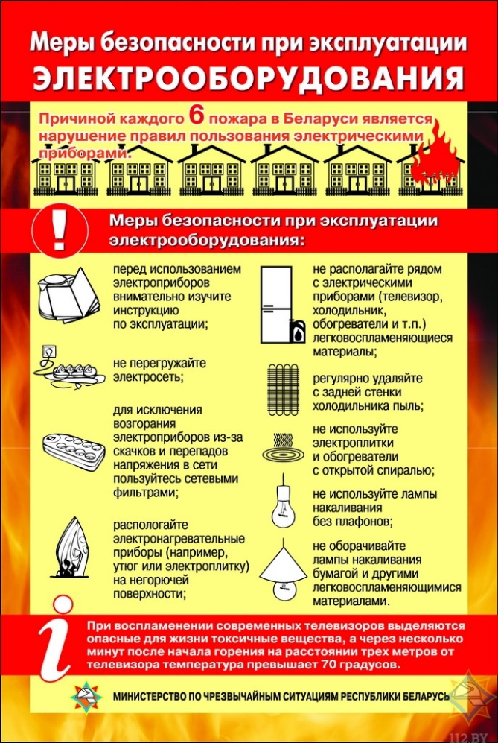
МЧС напоминает, что при использовании электрооборудования КАТЕГОРИЧЕСКИ ЗАПРЕЩАЕТСЯ:
- пользоваться самодельными и неисправными электронагревательными приборами,
- перегружать электрические сети,
- эксплуатировать провода и кабели с поврежденной изоляцией,
- оставлять без присмотра включенные электроприборы,
- оставлять электроприборы в «режиме ожидания»,
- пользоваться электроприборами во время грозы,
- применять в аппаратах защиты «жучки»,
- располагать рядом с электроприборами легковоспламеняющиеся вещества и материалы,
- использовать лампы накаливания без плафонов.
Для безопасного использования электрооборудования РЕКОМЕНДУЕТСЯ:
- внимательно изучать инструкцию по эксплуатации,
- следить, чтобы электрические сети были оснащены автоматическими выключателями или предохранителями,
- располагать электрические приборы на негорючей поверхности,
- регулярно проводить очистку задней стенки холодильника и телевизора от скопившейся пыли.

Специалист СПиВсО Осиповичского РОЧС
Олеся Кадаева

